DTU Robocup 2019

Drillerobot
Robotten skal køre med uret på banen, og skal balacere medens den kører.

Start af robot
Støt robotten, så den næsten balancerer på de 2 hjul over linjens venstre side (X-pil er fremad).
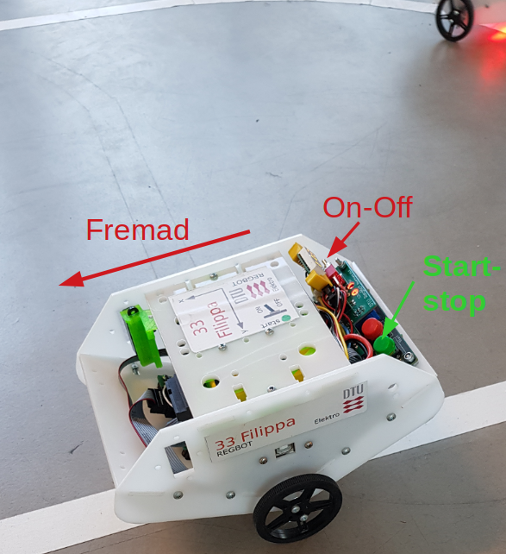Tænd for robotten, hold i nogenlunde balance over linjen, tryk start.
Tryk på den grønne startknap og lad den køre.

Stop robot
Hvis den ikke kan se linjen stopper den
(skub den væk fra linjen, eller tryk grøn knap).
NB! Løft IKKE robotten, den bliver hidsig.

Oplade batteri
Når spændingen når under 10V (det lille display bag på robotten) slukker den. Sluk på kontakten, og tilslut lader (230V ledning)
Det tager ca. 1½ time at oplade batteri (til 12.5V)
Kører 3-4 timer på en opladning.

